25 мая 2023 г. 9/1

О согласовании установки ограждающих устройств на придомовой территории многоквартирных домов по адресу: ул. Новозаводская, д.25, корпуса 1 – 8

В соответствии с пунктом 5 части 2 статьи 1 Закона города Москвы от 11 июля 2012 года № 39 «О наделении органов местного самоуправления муниципальных округов в городе Москве отдельными полномочиями города Москвы» и постановлением Правительства Москвы от 02 июля 2013 года № 428-ПП «О порядке установки ограждений на придомовых территориях в городе Москве», рассмотрев решения общих собраний собственников помещений в многоквартирных домах по адресам: ул. Новозаводская, д.25, корпуса 1 – 8, Совет депутатов муниципального округа Филёвский парк решил:
1. Согласовать установку ограждающих устройств (пять автоматических шлагбаумов) на придомовой территории многоквартирных домов по адресам: ул. Новозаводская, д.25, корпуса 1 – 8, для регулирования въезда и выезда на придомовую территорию транспортных средств, в соответствии с проектом размещения ограждающего устройства, при условии соблюдения требований пунктов 9.1, 9.2 Порядка установки ограждений на придомовых территориях в городе Москве, утверждённого постановлением Правительства Москвы от 02 июля 2013 года № 428-ПП «О порядке установки ограждений на придомовых территориях в городе Москве» (приложение).
2. Направить настоящее решение в Департамент территориальных органов исполнительной власти города Москвы, управу района Филёвский парк города Москвы и лицу, уполномоченному на представление интересов собственников помещений в многоквартирном доме по вопросам, связанным с установкой ограждающих устройств и их демонтажем.
3. Опубликовать настоящее решение в бюллетене «Московский муниципальный вестник» и разместить на официальном сайте муниципального округа Филёвский парк www.filipark.ru в информационно-телекоммуникационной сети «Интернет».
4. Настоящее решение вступает в силу со дня его принятия.
5. Контроль за исполнением настоящего решения возложить на главу муниципального округа Филёвский парк Зиновьева Э.К.

Глава муниципального округа
Филёвский парк Э.К.Зиновьев
Приложение
к решению Совета депутатов
муниципального округа
Филёвский парк
от 25 мая 2023 года № 9/1

ПРОЕКТ РАЗМЕЩЕНИЯ ОГРАЖДАЮЩИХ УСТРОЙСТВ
на придомовой территории многоквартирных домов
по адресам: г. Москва, ул. Новозаводская, д.25, корпуса 1-8

1. Место размещения шлагбаумов: г. Москва, ул. Новозаводская, д.25, корпуса 1-8, при въезде на дворовую территорию.

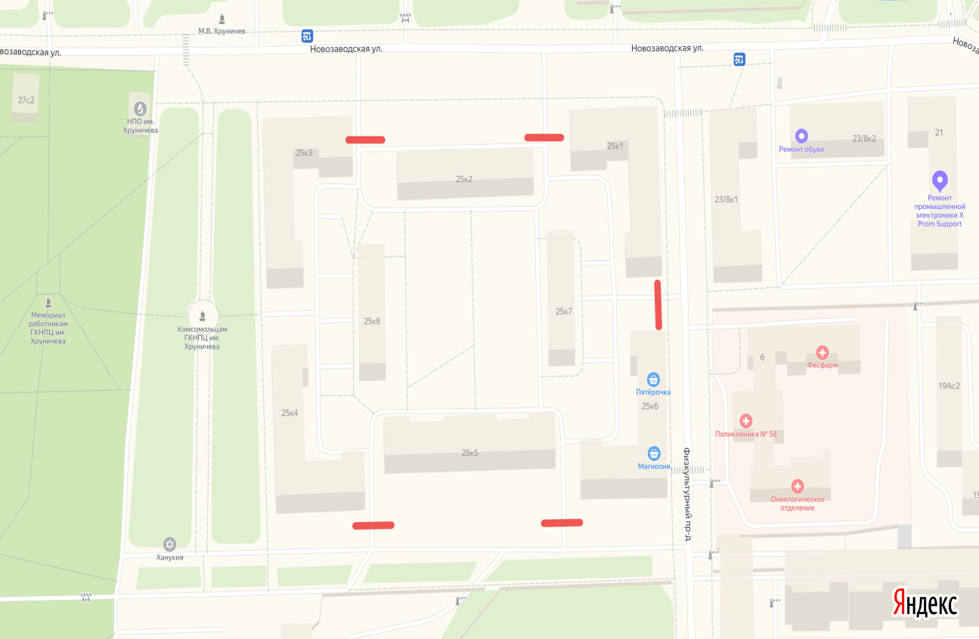
Схема размещения шлагбаумов
2. Тип шлагбаумов:
Электромеханический антивандальный откатной, с шириной перекрываемого проезда 4 метра (длина стрелы: до 4000 мм.) и ловительной стойкой.
Шлагбаум состоит из стальной стрелы и стальной стойки, установленной на бетонное основание и закрепленной болтами, вмонтированными в бетонное основание. В стойке шлагбаума находится электромеханический привод, а также блок электронного управления.
Привод, перемещающий стрелу, состоит из электродвигателя, редуктора.
Шлагбаум снабжен регулируемым устройством безопасности, а также устройством фиксации стрелы в любом положении и ручной расцепитель для работы в случае отсутствия электроэнергии.

3. Внешний̆ вид шлагбаумов:

Шлагбаум состоит из профильной стальной стрелы оранжевого цвета, а также стальной стойки, покрашено полиэфирной краской в оранжевый цвет.

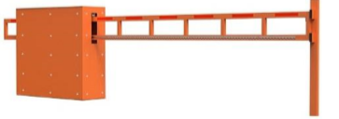

4. Размеры шлагбаумов:
Размер шлагбаума:
- длина стрелы шлагбаума – до 4000 мм;
- высота стрелы шлагбаума – 560мм.

5. Технические характеристики шлагбаумов:

Длина стрелы — до 4000мм
Высота тумбы - 1200мм
Температурный режим работы — от -35 до +50 °C
Привод (двигатель) — BFT Deimos BT A400 или аналогичный
Потребляемая мощность - 50Вт
Питание — 220В/ 50Гц
Максимальный крутящий момент - 20Н*м
Степень защиты — IP54
Скорость открытия/закрытия — 15-20сек
Обнаружение препятствия — фотоэлементы
Ручное (аварийное) открытие/закрытие — есть
Защитное покрытие — все элементы покрыты порошковой краской RAL 2004 (оранжевый)

